Дополненная реальность в приложениях интернета вещей

Содержание

Введение 2
Аудитория 2
Аннотация 3
Технология дополненной реальности 3
Ключевые возможности AR 4
Визуализация 4
Инструкции и указания 4
Взаимодействие 5
Часть 1. Создание и вывод контента дополненной реальности 7
Описание реализации 8
Краткая инструкция по реализации 10
Часть 2. Связь с данными приложения интернета вещей. Визуализация этих данных 16
1) Создание вещи в ThingWorx Composer 16
2) Наполнение вещи: задание свойств 17
3) Задание возможности публичного доступа к данным вещи 17
4) Связь вещи с ThingWorx Studio 19
Часть 3. Взаимодействие с контентом 22
1) Добавление служб в ThingWorx Composer 22
2) Добавление виджетов для вызова служб 23
3) Связь данных 25
Источники 26

Введение

Цель этого методического пособия - рассказать о том, как использовать технологию дополненной реальности в приложениях интернета вещей.
В пособии будет описано, как создать решение - т.н. «опыт» (Experience) - дополненной реальности и связать его с приложением интернета вещей.

Для создания решения будет использована платформа ThingWorx Studio от компании PTC. В качестве инструмента для работы с приложением интернета вещей будет использована платформа ThingWorx Foundation. Для вывода контента дополненной реальности будет использоваться мобильное приложение ThingWorx View.

Аудитория

Данный практикум предназначен для тех, кто хочет использовать дополненную реальность в своих решениях или изучает такую возможность.
Приложения AR уже внедряются в продукты и в цепочки создания стоимости. Их число и возможности применения будут только расти. Для того, чтобы внедрить AR и получить преимущества от использования этой технологии, необходимо:
- Понимать, какие именно формат решения нужен в вашей конкретной задаче.
Вам достаточно визуализации статического AR-контента или нужен динамический контент. Требуется ли вам возможность интерактивного взаимодействия с приложением - например, голосом или жестами - что значительно сложнее в разработке? И т.д. В любом случае, начинать логично со статических визуализаций и постепенно наращивать возможности.
- Научиться создавать цифровой контент.
- Научиться привязывать AR-контент к физическому окружению.
Чтобы проецировать цифровой контент в реальный мир, технологии AR должны "видеть" его. В современном подходе обычно используется привязка информации к конкретным объектам - маркерам. AR-устройства считывают маркеры, нанесенные на объект, и по этим маркерам восстанавливают AR-контент.
- Определиться, какое аппаратное обеспечение будет использоваться для взаимодействия с AR-контентом.
Это может быть мобильное устройство - смартфон или планшет. Часто применение AR требует головных устройств - "смарт-очков", которые освобождают руки и позволяют работать с цифровым контентом более эффективно. Сейчас такие устройства дорогие, но они быстро становятся более доступными и совершенными.
- Решить, делать свое ПО или размещать свой контент на общем ПО.
Большинство ранних разработок AR — приложения, которые загружаются на устройство вместе с цифровым контентом. При таком подходе формируется надежная высокочувствительная среда, в которой приложения могут работать офлайн. Однако любое изменение в среде AR требует переписывать приложение, а это затратно и неудобно.
Современный подход, который становится все более популярным - использовать коммерческое ПО для создания контента и размещения его в облаке (публикация контента). В этом случае среду AR можно загрузить по запросу с помощью универсального приложения на AR устройстве. Контент AR можно обновлять или расширять, не меняя само ПО. Это особенно важно, если необходимо постоянно обновлять данные.

Аннотация

На этом практикуме вы:
- научитесь выполнять моделирование решений дополненной реальности;
Для моделирования будет использована AR-платформа ThingWorx Studio от компании PTC.
- научитесь создавать цифровой контент;
- научитесь привязывать AR-контент к физическому окружению;
Информация будет привязана к конкретному объекту - метке. При наведении на метку, AR-устройство считывает ее и восстанавливает AR-контент.
- перенесете AR-контент в облако;
Используется подход к созданию AR-решений, при котором созданный контент публикуется в облаке и затем загружается по запросу с помощью универсального приложения на AR-устройстве.
- увидите созданный AR-контент через приложение на мобильном устройстве.

Технология дополненной реальности

“Физический мир имеет три измерения, а данные, как правило, ограничены двумя измерениями страниц и экранов. Такой разрыв между реальным и цифровым миром мешает извлекать максимум пользы из доступных данных” ¹.
Технология дополненной реальности добавляет к реальным объектам цифровые данные. “Предоставляя информацию в удобной форме в нужный момент, AR помогает быстрее осмыслять и использовать ее” ¹.

В 2010 году вещей, подключенных к интернету, стало больше, чем людей на Земле. Количество таких вещей продолжает стремительно расти. По прогнозам, к 2020 году будет 50 миллиардов устройств, которые имеют выход в интернет. То это это в среднем шесть умных устройств с выходом в интернет на человека. И речь не о планшетах и смартфонах. Речь обо всем вокруг нас: машины, здания, бытовые приборы, механизмы, фермы, города, больницы - всевозможные вещи. Соответственно, происходит стремительный рост количества данных. С таким объемом данных нужно работать.

Сегодня основной проблемой часто уже является не нехватка информации, а сложность ее осмысления и применения. В этом смысле, AR является новым типом интерфейса, который существенно улучшает нашу способность осмыслять и применять информацию. Ведь лучший графический интерфейс - это мир вокруг нас.

Ключевые возможности AR

https://www.youtube.com/watch?v=0DaDEIci1Aw&t=933s

Дополненная реальность раскрывает три основные возможности: более совершенная визуализация данных, выдача инструкций и указаний, взаимодействие с продуктом.

Визуализация

AR позволяет визуализировать нужную информацию в удобной форме. Можно показать внутреннее устройство объекта, можно вывести текущие значения показателей работы механизма, можно создать и визуализировать цифровой прототип системы, когда физического прототипа еще нет и т.д.

Например, производитель медтехники AccuVein использует AR для демонстрации на коже расположения сосудов (на основании тепловых признаков). Так намного удобнее выполнять забор крови и другие процедуры. AR более чем втрое повышает вероятность попадания в вену с первой попытки.

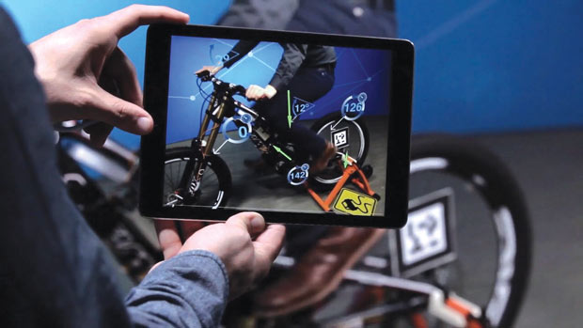

Инструкции и указания

“Письменные инструкции часто сложны для понимания. Видеоруководства не интерактивны и не адаптируются к задачам обучения конкретных работников. Персональное обучение стоит дорого и требует личного присутствия (часто неоднократного) обучающихся и преподавателя. А если в момент инструктажа нужное оборудование недоступно, людям будет непросто применить знания к реальной ситуации.

AR дает наглядные пошаговые инструкции на месте, в реальном времени — по сборке устройств, управлению аппаратурой, выборке продукции на складе” ¹.

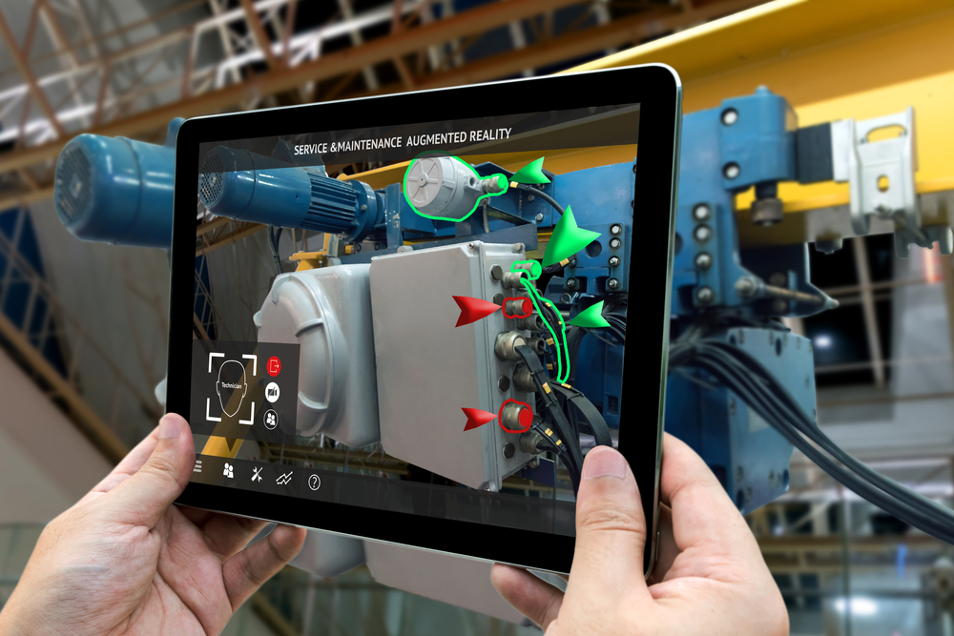

Взаимодействие

Взаимодействие можно осуществлять разными способами. Они зависят от выбора устройства для просмотра контента дополненной реальности. При использовании мобильных устройств - планшетов/смартфонов - управлять можно прямо с устройства, которое отображает AR-контент. При использовании головных устройств - «смарт-очков» - управлять можно голосом и жестами.

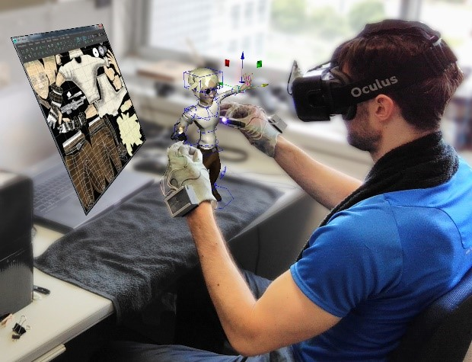

Часть 1. Создание и вывод контента дополненной реальности

Цель этой части проекта - при наведении наблюдающего мобильного устройства на требуемый объект вывести нужный цифровой контент в виде дополненной реальности. Для начала предлагается вывести 3D-модель физического объекта.

Для достижения этой цели будем использовать технологическую платформу дополненной реальности ThingWorx Studio от компании PTC.
В ThingWorx Studio выполняется создание AR-контента. Затем этот контент выводится на экране мобильном устройства с помощью моб. приложения ThingWorx View, которое доступно в App Store и Play Market.
Для взаимодействия пользователя с AR-контентом используются т.н. ThingMarks - метки.

Метка

AR появляется при наведении камеры устройства на метку. Перед появлением происходит автоматическая авторизация пользователя по идентификатору, закодированному в метке.
Метка состоит из трех основных частей: область дизайна - логотип (в центре), контур метки и область идентификатора (посередине).

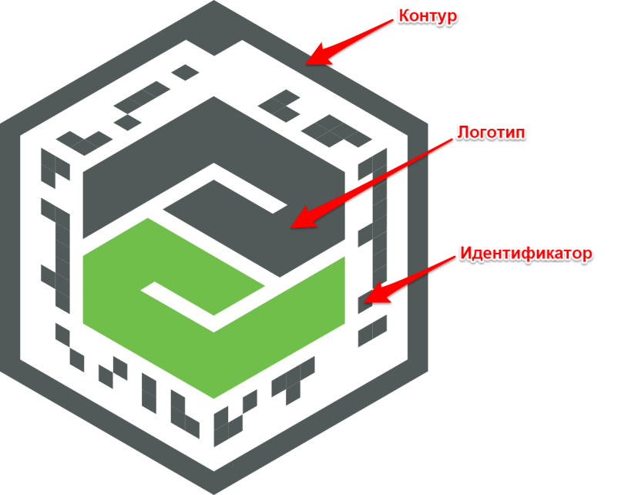

В области дизайна расположен логотип - по умолчанию, логотип компании PTC. В области идентификатора закодирован код для доступа к приложению дополненной реальности. Контур метки служит для "привязывания" AR к реальности: по контурам метки приложение определяет, где должен располагаться контент дополненной реальности и какой должен быть его размер.
Таким образом, метка выполняет две основные функции:
- служит идентификатором пользователя для доступа к приложению дополненной реальности (аналог пары логин-пароль);
- "привязывает" положение и размер AR-контента к реальному миру.

В пробной версии ThingWorx Studio вам дается три метки. Их можно посмотреть в разделе My ThingMarks платформы. Одну метку можно использовать для нескольких проектов одновременно. Тогда при наведении камеры на метку вам нужно будет выбирать, какой проект приложению загружать.

Описание реализации

Для реализации необходимо:
- Выполнить моделирование решения.

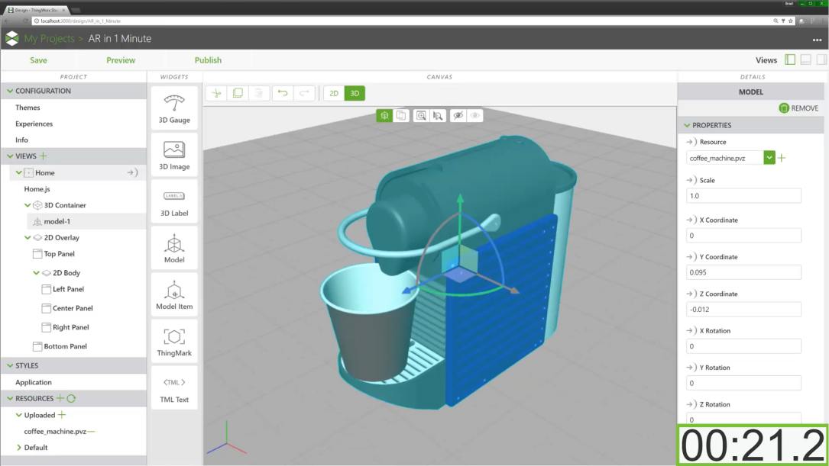

Моделирование осуществляется в программе ThingWorx Studio, которая устанавливается локально.
Для моделирования:
  - получим собственный облачный сервер - "инстанс";
  - установим среду моделирования ThingWorx Studio локально;
  - создадим там новый проект;
  - В проекте добавим 3D-модель на рабочую область моделирования (Canvas).

- Сгенерировать и привязать метку.

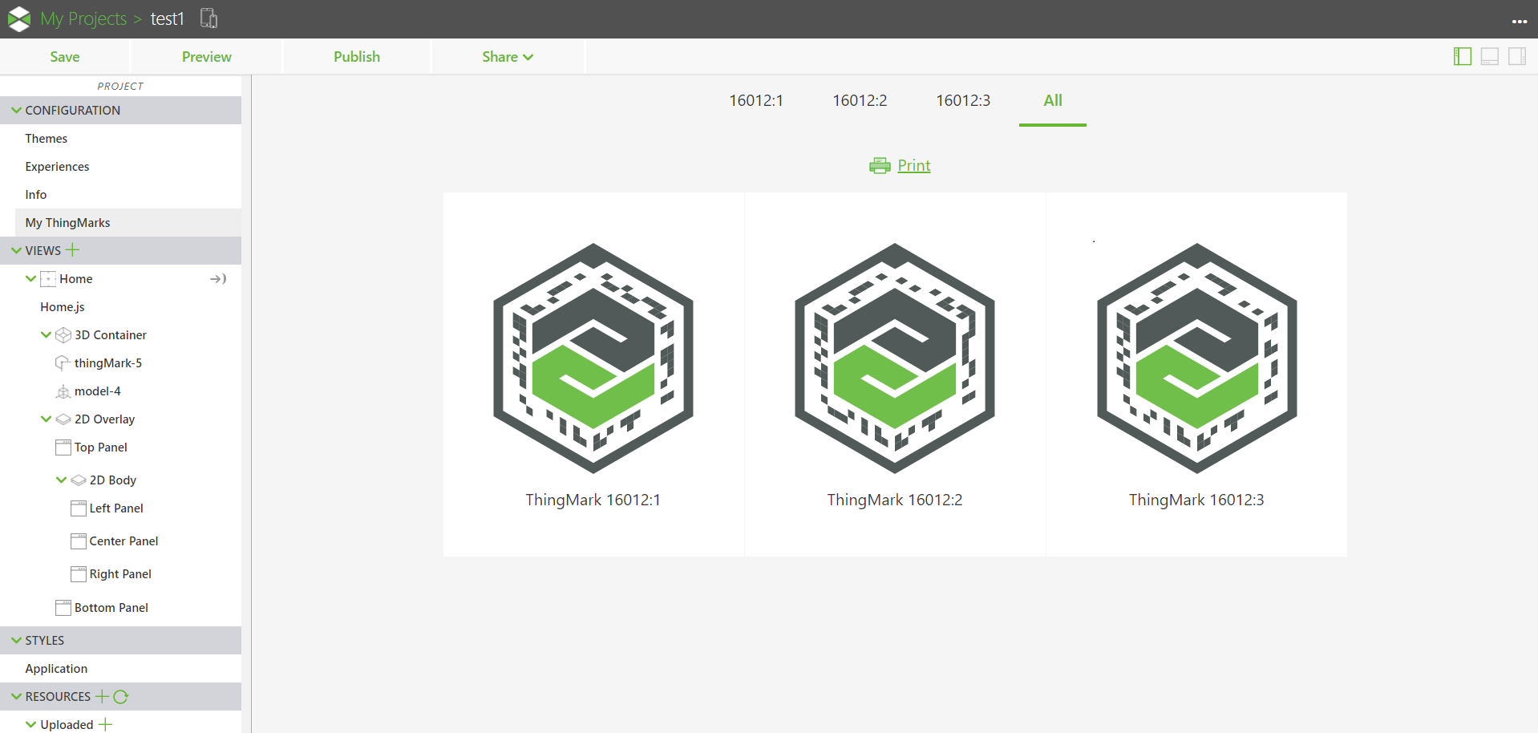

Нужно сделать метку, при наведении на которую будет появляться AR-контент, созданный в п.1.

Для этого:
  - в среде моделирования ThingWorx Studio добавим метку на рабочую область моделирования (Canvas) ; эта метка будет служить цифровой моделью реальной метки;
  - отмасштабируем метку на рабочей области, чтобы размер модели был сопоставим с размером метки;
  - распечатаем метку; эта метка будет использоваться для получения AR-контента, созданного в данном проекте;
  - в ThingWorx Studio выберем эту метку в характеристиках проекта.

- Перенести цифровой контент в "облако".

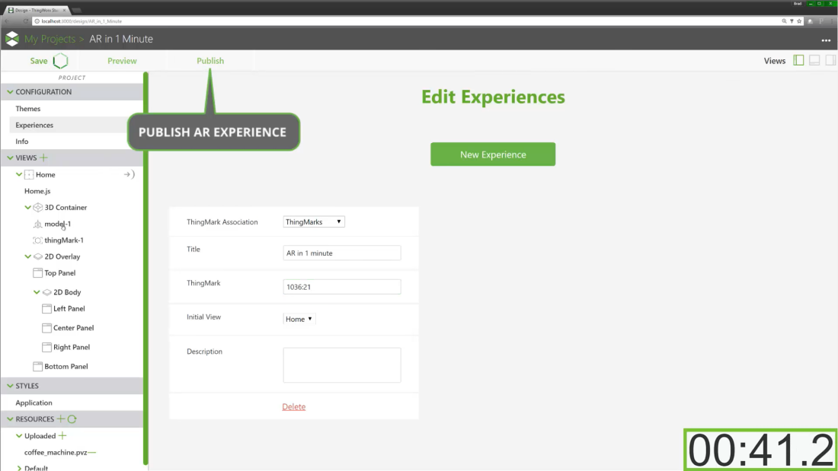

Теперь цифровой контент нужно перенести с локального компьютера на облачный "инстанс".
Для этого зададим характеристики проекта, сохраним его и опубликуем на собственном сервере, после чего AR-приложение будет доступно с любого мобильного устройства через моб. приложение ThingWorx View.

- Увидеть AR-решение с помощью мобильного устройства.

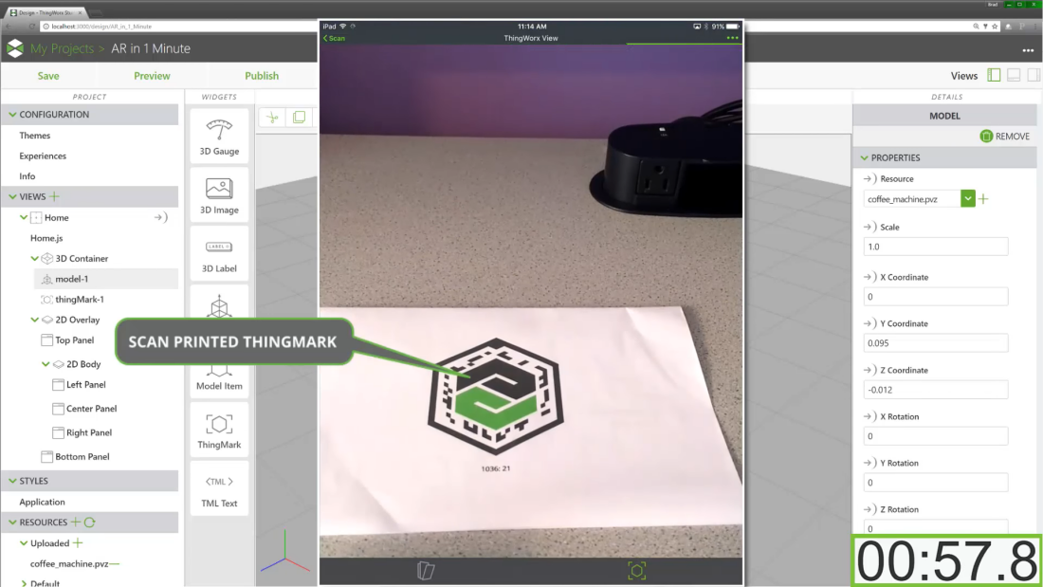

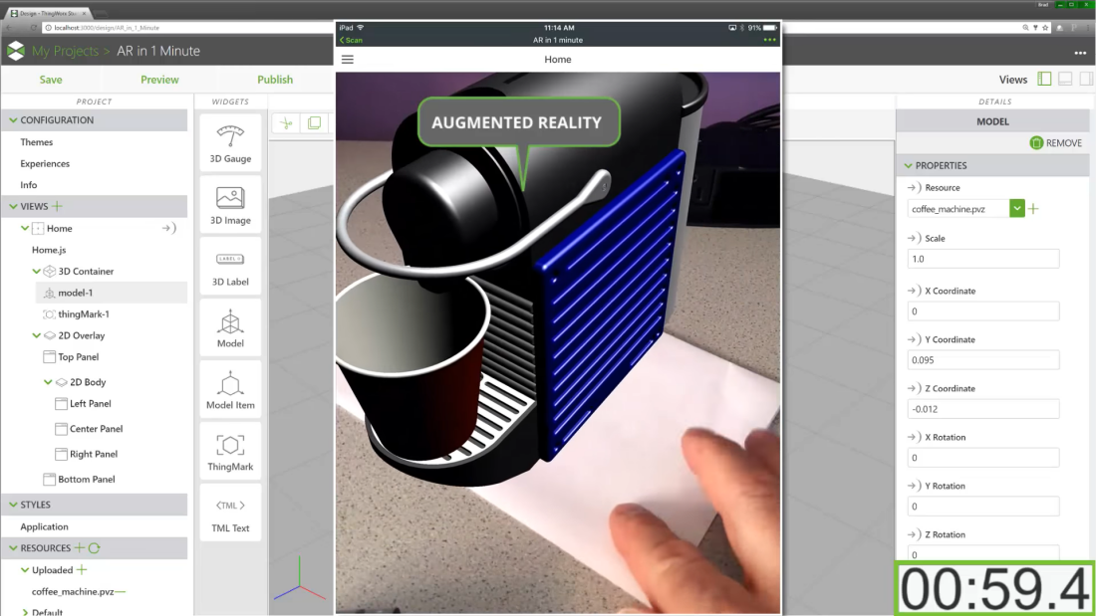

После переноса решения в "облако" его можно увидеть с помощью мобильного приложения ThingWorx View.
Просто скачаем приложение с App Store или Play Market и увидим AR-контент при наведении камеры на распечатанную метку.

Краткая инструкция по реализации

Краткая инструкция по реализации для разработчика:

- Получение доступа к платформе ThingWorx Studio

Сначала необходимо получить доступ к облачному "инстансу" платформы. Для этого:
- Запросите доступ на сайте https://studio.thingworx.com/home/.
- Дождитесь подтверждения и создания вашего облачного «инстанса». Ожидание в течение 15 мин.

Видео про получение доступа: https://www.youtube.com/watch?v=HugLPh4NARw&feature=youtu.be

- Установка и запуск ThingWorx Studio

Также нужно установить платформу локально. Для этого:
- Скачайте и установите ThingWorx Studio с сайта https://studio.thingworx.com/home/.
- Запустите ThingWorx Studio и дождитесь, пока программа «прогрузится».
- Нажмите Open.

- Создание нового проекта в ThingWorx Studio

Теперь нужно сделать новый проект, в котором будет реализовано решение.

- Нажмите + в правой верхней части экрана.
- В появившемся окне в поле Project Name введите название проекта DemoProject.
Остальные параметры оставьте по умолчанию.
- Нажмите Create.
Появится окно для создания цифрового контента.

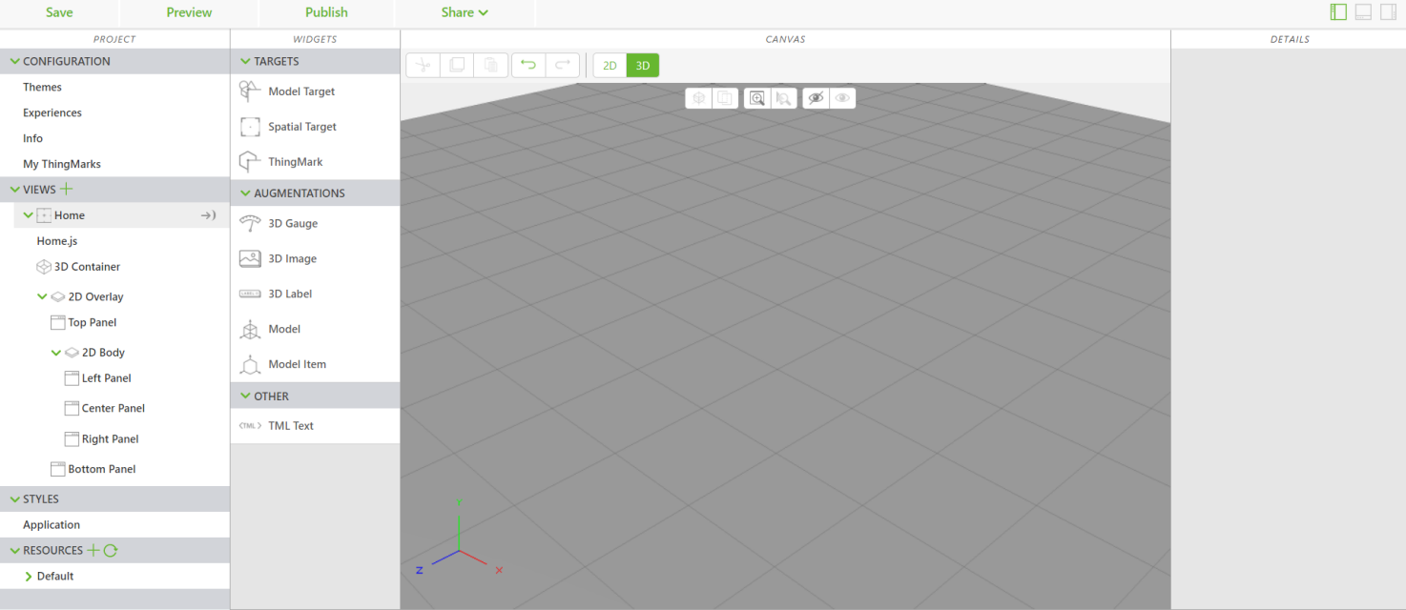

- Добавление метки – ”Thing Mark”

Нужно добавить 3D-модель физической метки, которая требуется для того, чтобы "привязать" AR-решение к реальности.
- Перетащите виджет ThingMark на рабочую область (“Canvas”).

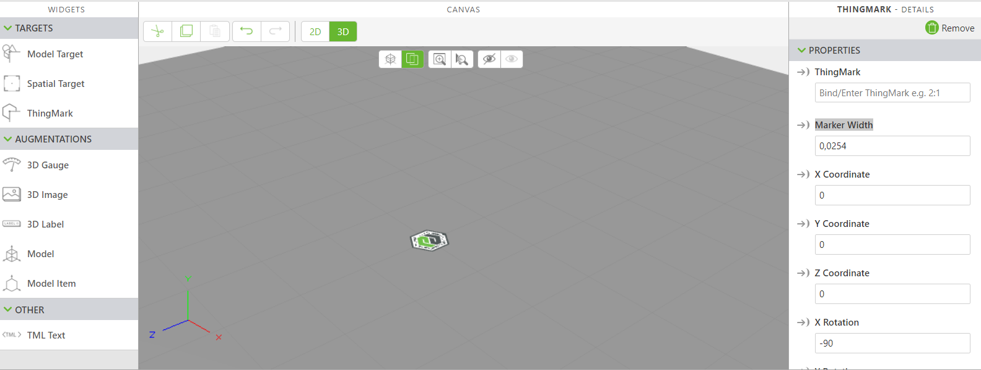

- Добавление 3D модели

Также нужно добавить саму 3D-модель.
- Перетащите виджет Model на рабочую область и разместите около метки.

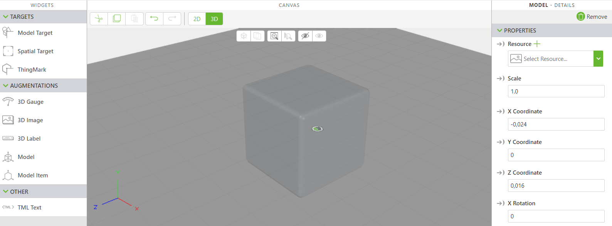

- В свойствах виджета – правая область экрана – в поле Resourse добавьте 3D-модель, которую хотите вывести.

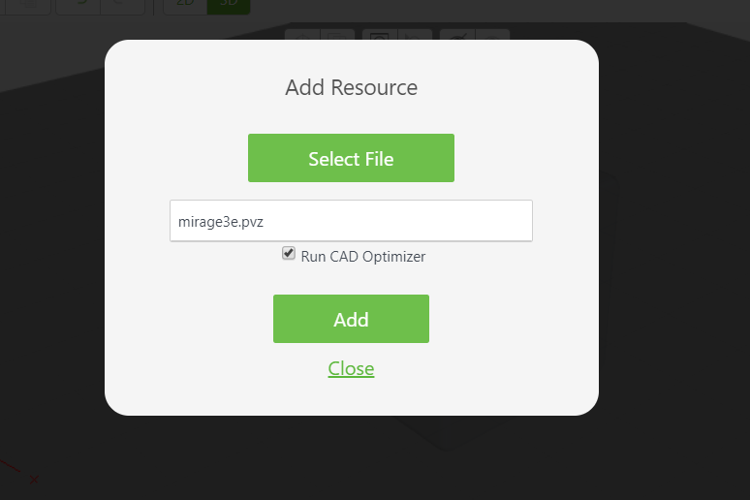

- Изменение размера метки

- В свойствах метки в поле Marker Width выберите ее ширину, чтобы размер модели был сопоставим с размером метки.

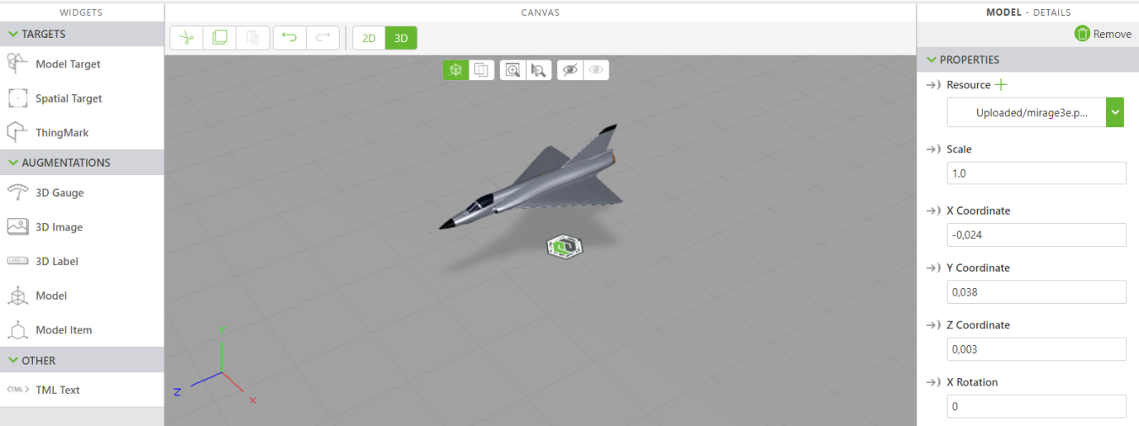

- Печать метки

- Перейдите во вкладку My ThingMarks в левой части экрана.
- Нажмите Print и распечатайте метки.

- Сохранение и «публикация» проекта – копирование с локального сервера на «облачный»

В платформе ThingWorx Studio используется подход к созданию AR-решений, при котором информация, дополняющая нашу реальность, публикуется в облаке, а затем загружается по запросу пользователя на его устройство с помощью специального приложения. При этом подходе контент AR можно обновлять или расширять, не меняя само приложение.

Для сохранения и публикации проекта:
- Перейдите во вкладку Experiences в левой части экрана.
- В поле Title напишите название проекта.
- В поле ThingMark выберите метку, которую будете использовать.

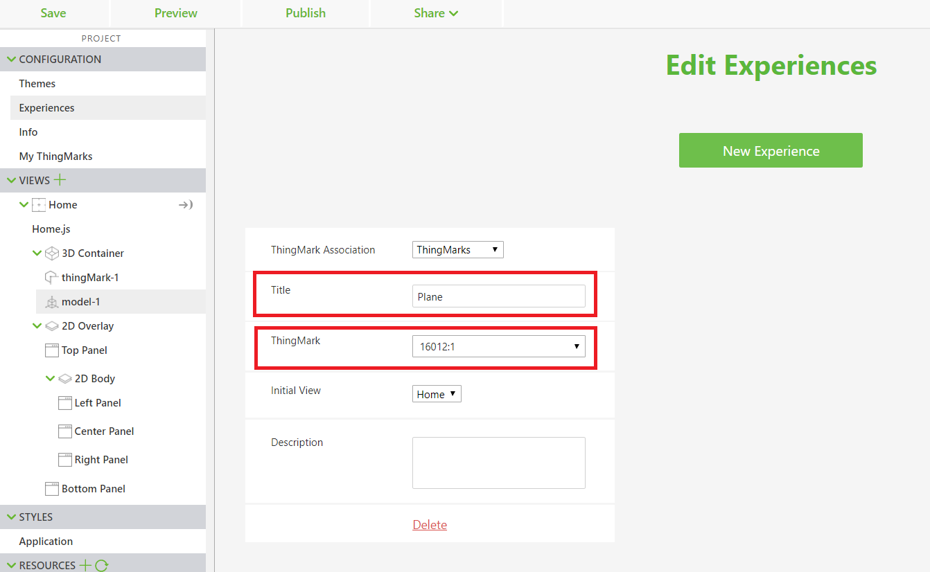

- Перейдите во вкладку Info.
- В поле Access выберите Public для того, чтобы проект был доступен без ввода пароля.
- Нажмите Publish вверху экрана.

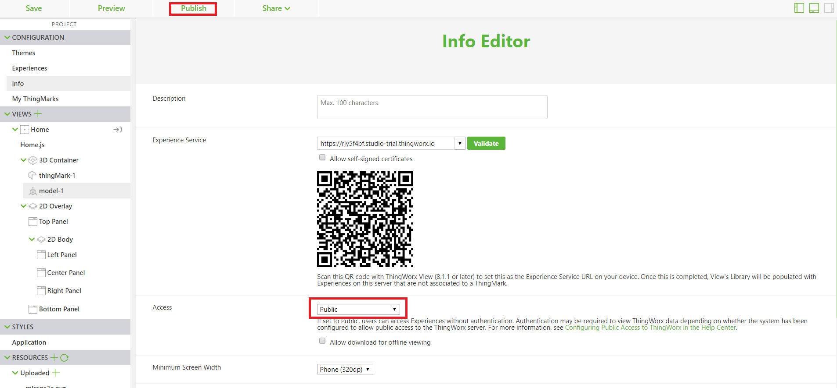

- Настройка приложения ThingWorx View

Для вывода решения предлагается использовать мобильное приложение ThingWorx View. В нем нужно настроить сервер, на котором расположено AR-решение.

- Скачайте приложение ThingWorx View с Google Play Market или App Store.
- В ThingWorx Studio перейдите на вкладку Info в левой части экрана.
Там увидите QR-код.
- Войдите в приложение ThingWorx View и наведите камеру на QR-код.
- Подтвердите адрес сервера.
- Наведите камеру на метку, к которой привязали AR-проект.
- Появится название проекта. Выберите его.
- Радом с меткой появится 3D-модель.

Часть 2. Связь с данными приложения интернета вещей. Визуализация этих данных

Цель этой части проекта - вывести данные цифровой модели физического устройства через интерфейс дополненной реальности.

Для этого нам нужно последовательно выполним следующие этапы:
- Создадим вещь в ThingWorx Composer.
- «Наполним» вещь: зададим свойства и службы.
- Создадим AR-«опыт» (AR-Experience) в ThingWorx Studio.
- Свяжем «опыт» с данными вещи.
- «Опубликуем» контент.
- Увидим результаты через мобильное приложение ThingWorx View.

1) Создание вещи в ThingWorx Composer

AR-контент публикуется в «облаке» на т.н. «инстансе» - вашем экземпляре облачного сервера. Адрес «инстанса» можно посмотреть в настройках ThingWorx Studio в поле Default Experience Service URL.
На этом «инстансе» также расположен ваш экземпляр платформы ThingWorx Foundation, который уже связан с ThingWorx Studio.
Адрес вашего экземпляра ThingWorx Foundation - <адрес инстанса>:8443/ThingWorx.

- Введите этот адрес в адресной строке браузера.
- В появившемся окошке введите ваш логин и пароль. Они такие же, как для ThingWorx Studio.
- Откроется ThingWorx Composer.
- Добавьте вещь TWXStudioDemoThing. Используйте шаблон GenericThing.

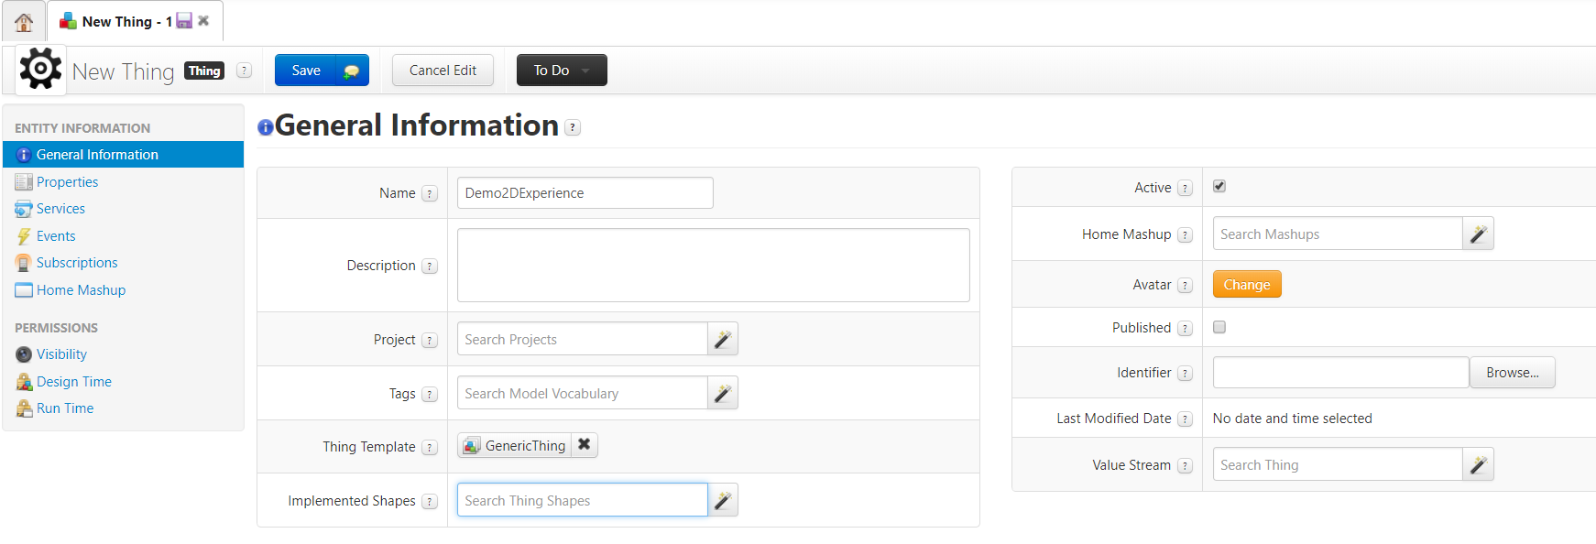

2) Наполнение вещи: задание свойств

Добавьте следующие свойства:

Название свойства | Тип | Единицы измерения | Описание | Дополнительные характеристики свойства
Model | String | - | Модель объекта | Persistent: да  Read-only: нет  Logged: нет
SerialId | String | - | Серийный номер | Persistent: да  Read-only: нет  Logged: да
FuelLevel | Integer | % | Запас топлива | Persistent: да  Read-only: нет  Logged: нет
FuelCriticalLevel | Integer | % | Критический уровень топлива | Persistent: да  Read-only: нет  Logged: нет
isLowFuel | Boolean | - | Низкий запас топлива - да/нет | Persistent: да  Read-only: нет  Logged: нет

3) Задание возможности публичного доступа к данным вещи

Теперь нужно задать права, чтобы вещь была доступна через приложение ThingWorx View без дополнительного ввода пароля.

- Перейдите во вкладку Visibility в разделе Permissions.
- Нажмите + Add Org/Org Units.

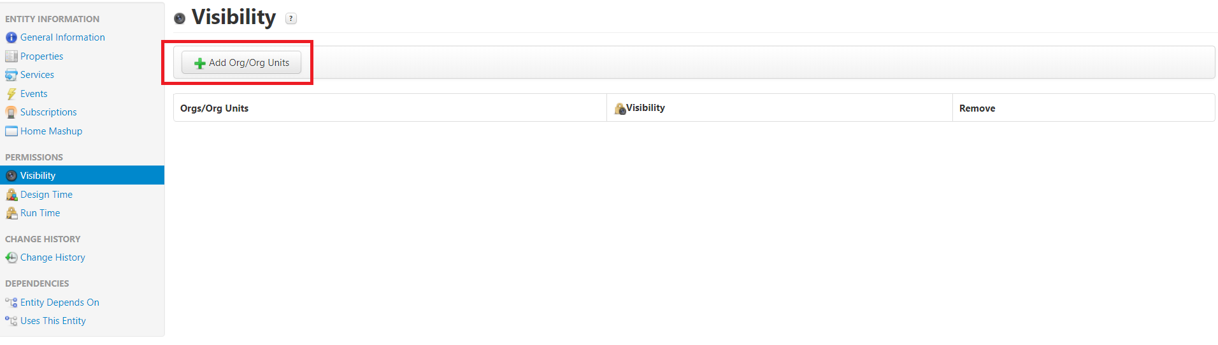

3. В появившемся окне добавьте организацию es public-access-org.

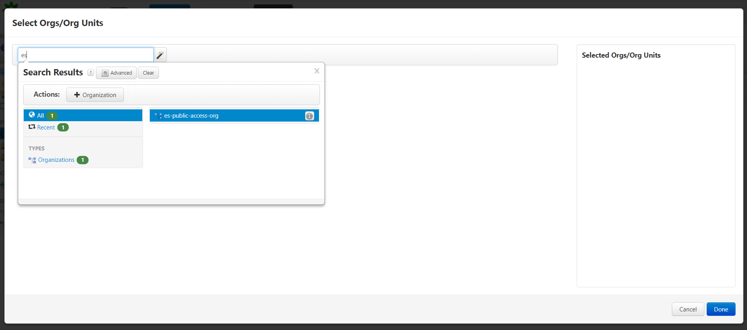

- Перейдите во вкладку Design Time.
- Добавьте группу es-public-access и задайте для нее права, как показано на рисунке ниже.

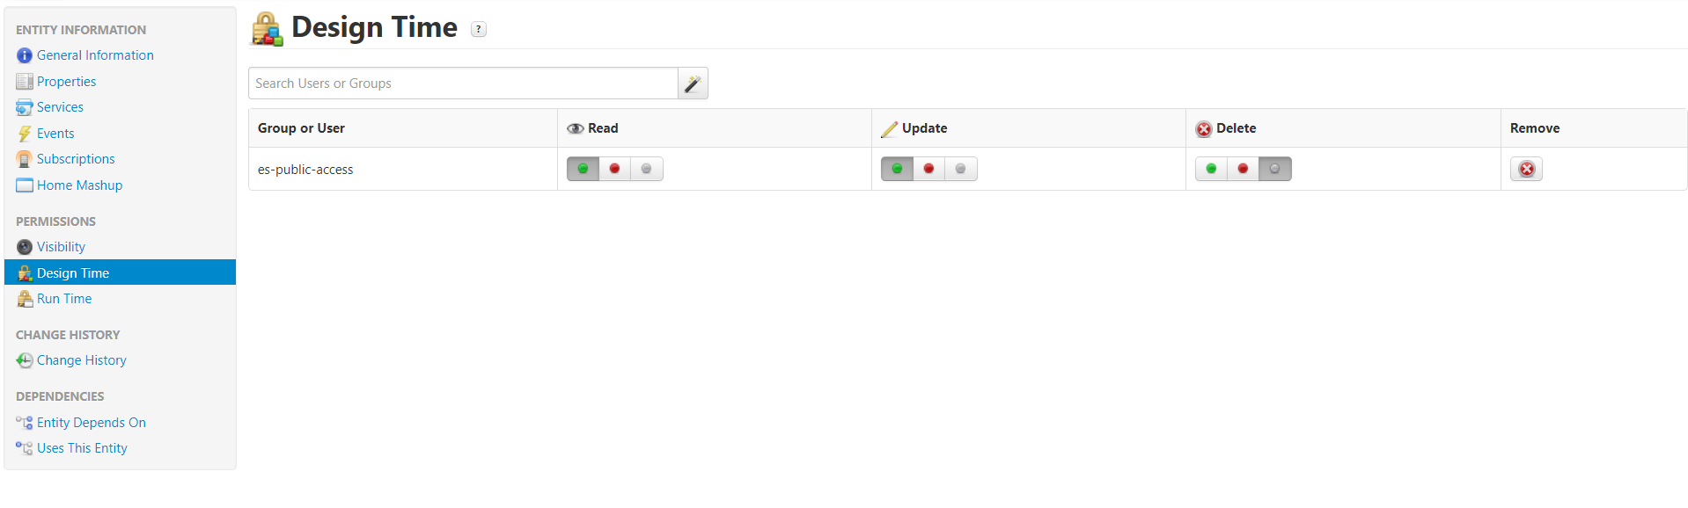

- Перейдите во вкладку Run Time.
- Добавьте группу es-public-access и задайте для нее права, как показано на рисунке ниже.

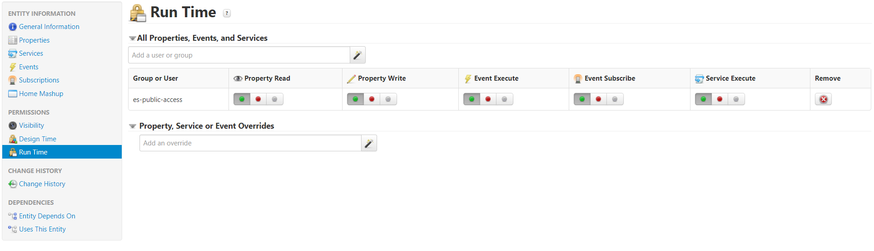

8. Сохраните вещь.

4) Связь вещи с ThingWorx Studio

Cвяжем вещь с ThingWorx Studio.

Сначала добавим 3D виджеты в наш проект в ThingWorx Studio - индикатор количества топлива и надпись с названием модели нашего объекта.

- Перейдите обратно в ThingWorx Studio.
- Добавьте на рабочую область виджеты 3D Gauge и 3D Label и расположите их так, как показано на рисунке ниже.

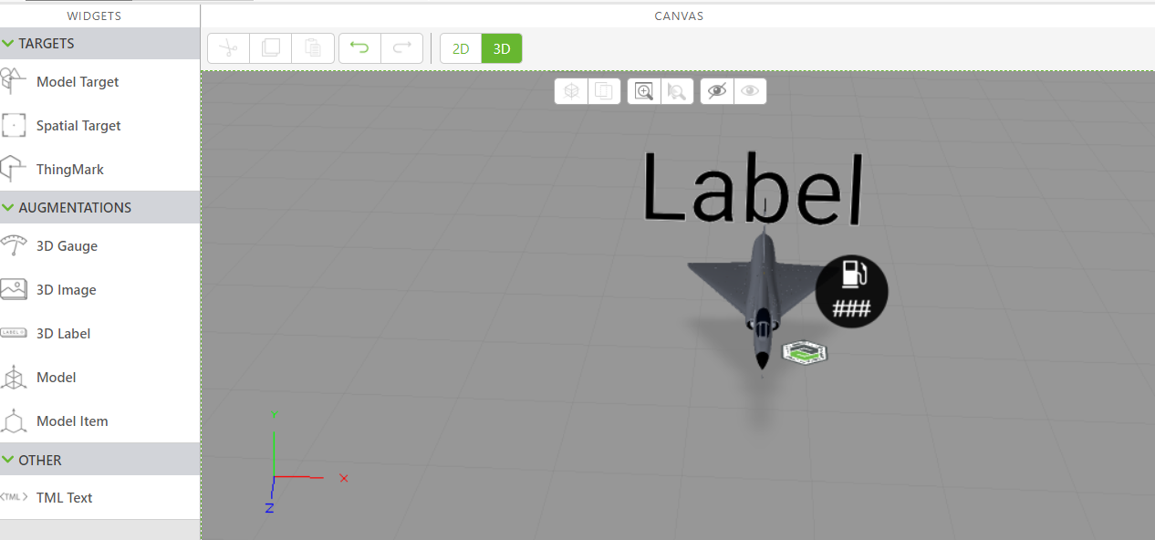

Теперь свяжем виджеты с данными вещи из ThingWorx Composer.

- В области Data - правая часть экрана - нажмите плюс справа от External Data.

- В появившемся окне найдите и выберите вещь TWXStudioDemoThing.
- Справа перейдите во вкладку Services и найдите службу GetPropertyValues.

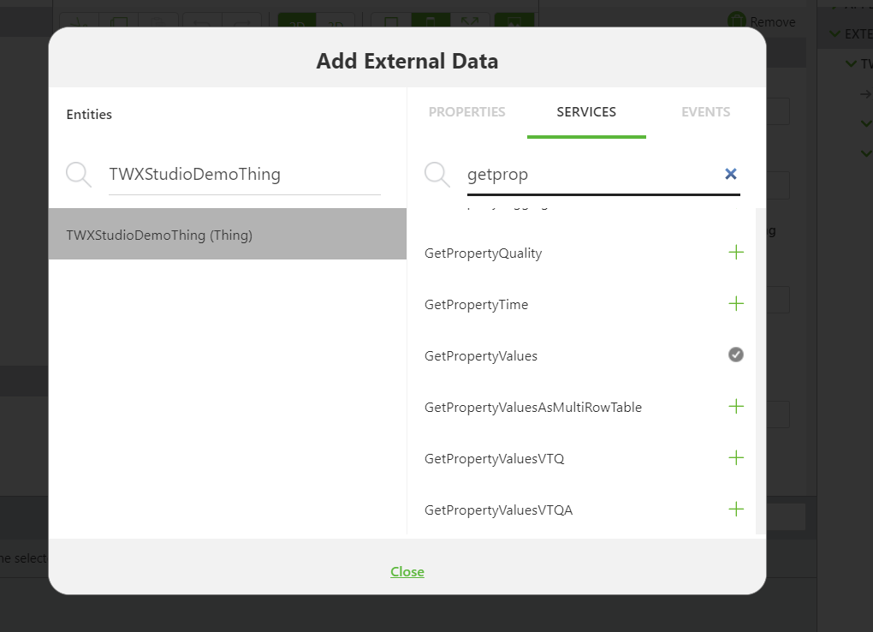

- Добавьте службу GetPropertyValues и нажмите Close.
- Раскройте вкладку Current Selected Item для службы GetPropertyValues в разделе Data.
- Найдите там свойства FuelLevel и Model.

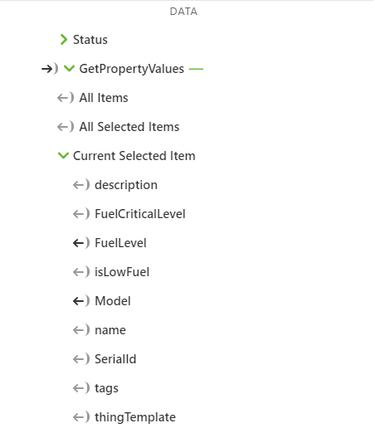

- Привяжите виджет 3D Label.
  - Кликните на виджете 3D Label на рабочей области.
  - Найдите поле Text в свойствах этого виджета.
  - Перетащите свойство Model из области Data на это поле Text.
- Привяжите виджет 3D Gauge.
  - Кликните на виджете 3D Gauge на рабочей области.
  - Найдите поле Text в свойствах этого виджета.
  - Перетащите свойство FuelLevel из области Data на это поле Text.
- Раскройте вкладку Configuration для службы GetPropertieValues в разделе Data.
- Поставьте галочки как на рисунке ниже.

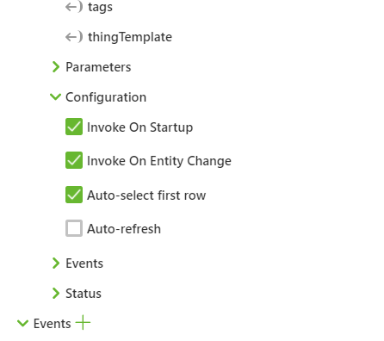

Снизу в области Bindings (нижняя часть экрана) появятся связи между свойствами и виджетами.

- Сохраните и опубликуйте проект.
- Посмотрите проект через приложение ThingWorx View.

Для этого сначала сбросьте старый «опыт», а потом снова наведите на метку и дождитесь, пока приложение загрузит новый опыт.

Часть 3. Взаимодействие с контентом

Цель этой части проекта - сделать так, чтобы пользователь мог взаимодействовать с вещью прямо через приложение ThingWorx View. Мы сделаем так, чтобы можно было управлять запасом топлива нашего объекта с экрана мобильного устройства.

1) Добавление служб в ThingWorx Composer

Добавим два сервиса. Первый будет уменьшать запас топлива на 5%, второй - увеличивать на 5%.

Первый сервис
Название: IncreaseFuelLevel
Скрипт:
if (me.FuelLevel < 100)
{
me.FuelLevel += 5;
}

Второй сервис
Название: DecreaseFuelLevel
Скрипт:
if (me.FuelLevel > 0)
{
me.FuelLevel -= 5;
}

Добавление виджетов для вызова служб

В ThingWorx Studio добавим виджеты для вызова служб.

1. На рабочей области - Canvas - перейдите в двумерный режим. Для этого выберите вкладку 2D
- Добавьте виджет Label и два виджета Button.
- Задайте свойства виджетов, чтобы получилось как на рисунке ниже.

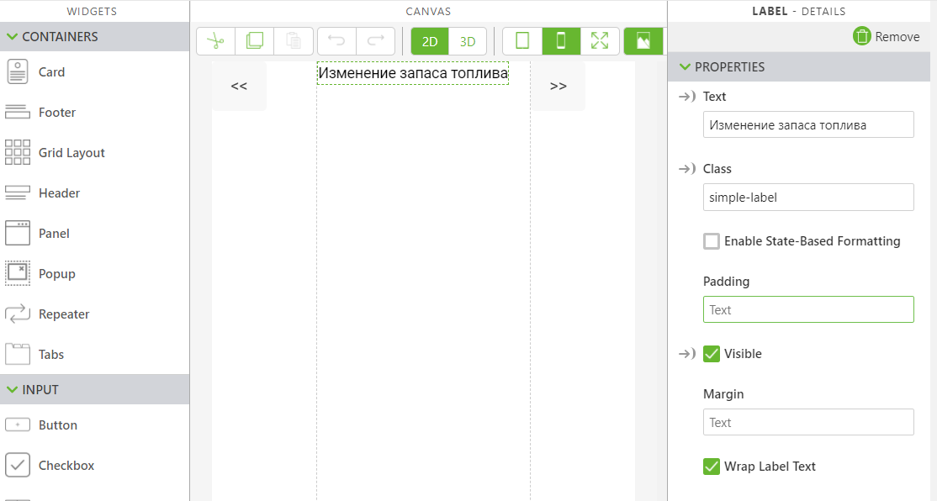

Связь данных

Свяжите данные так, чтобы при нажатии на левую кнопку вызывался сервис DecreaseFuelLevel, а при нажатии на правую кнопку - сервис IncreaseFuelLevel.

Кроме того, при завершении выполнения каждого из этих сервисов должен запускаться сервис GetPropertyValues (который мы добавили в ThingWorx Studio). Для этого перетащите события ServiceInvokeComplete сервисов IncreaseFuelLevel и DecreaseFuelLevel на сервис GetPropertyValues.

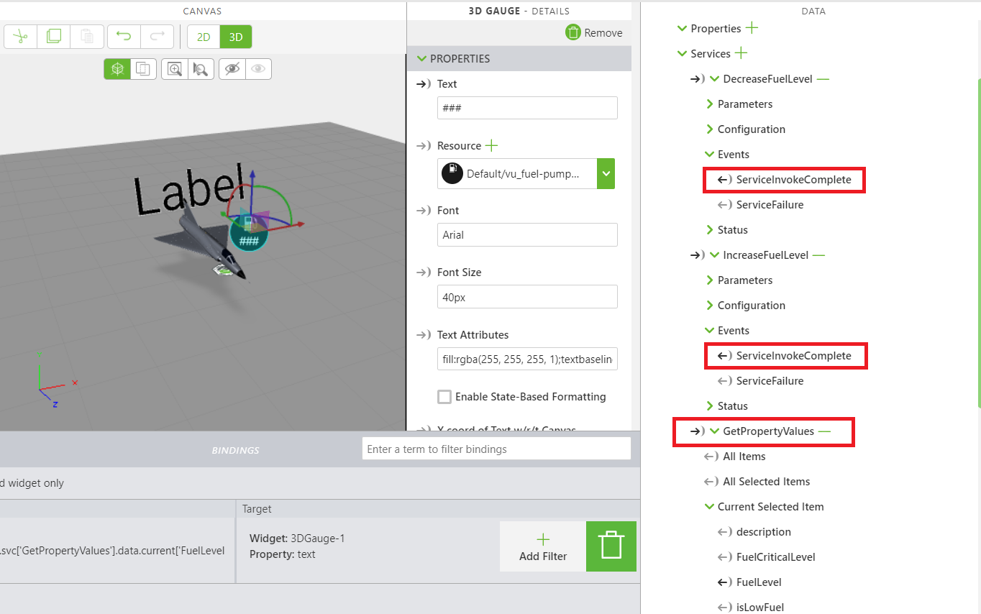

Сохраните и опубликуйте проект.
Проверьте работу через приложение ThingWorx View.

Источники

1. http://hbr-russia.ru/management/strategiya/a24111/?utm_sour…lite&utm_medium=email&utm_campaign=editorchoise01122017

